令和2年10月28日
11月号
ＮＯ.11
春木小学校園だより
11月の予定
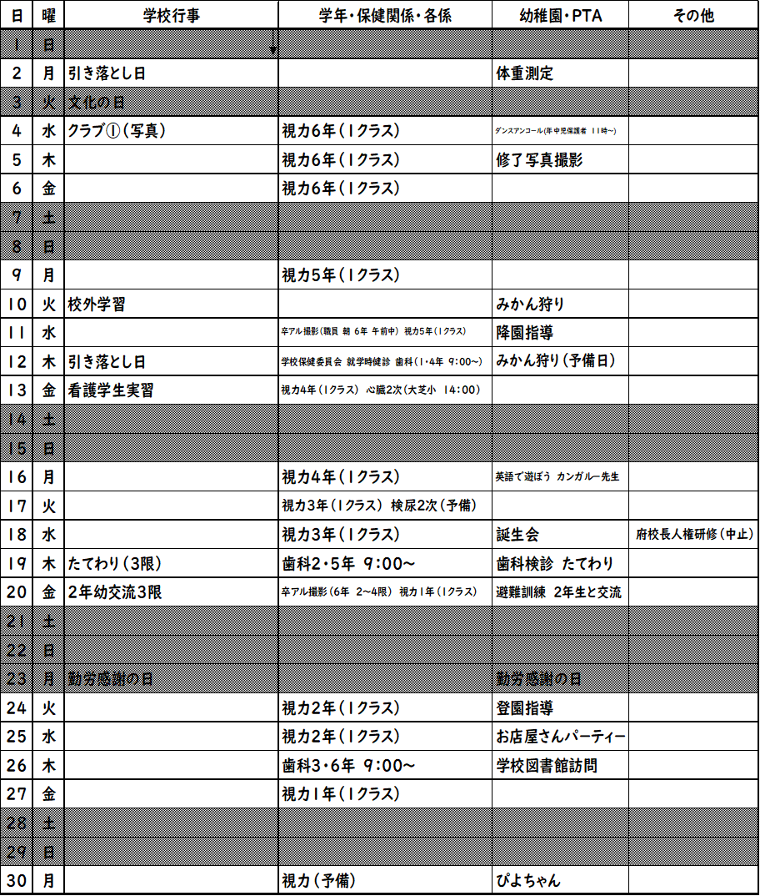

御礼
10月18日に開催いたしました体育発表会におきまして、
様々なお願いをしておりました。
本当にご協力ありがとうございました。
地域からの苦情などもなく、無事終了することができました。重ね重ね、お礼申し上げます。
PTAの皆様にも片づけや門に立っていただくなどご支援いただきました。
本当に感謝申し上げます。

【校長室から】 返歌
「SDGs」。
聞いたことありませんか。
日本語で言うと「持続可能な開発目標」ということになります。
2015年に国際連盟が定めた目標のことで、「貧困をなくそう」や「飢餓0に」とか「働きがいも経済成長も」など17個の目標があります。
一度、国際連合広報センタ－のHPを見てみてください。
(https://www.unic.or.jp/activities/economic_social_development/sustainable_development/2030agenda/)
この17の目標の中で日本が唯一達成していると世界で認められたのが、「4:質の高い教育をみんなに」。あとの16項目はまだまだだそうです。
30年前、日本は世界の経済大国と呼ばれ、自動車やテレビ、ビデオ(最近見ないなぁ)など電化製品は、その性能を高く評価され、世界中に「made in Japan」があふれていました。
最近の日本の25年間を、「落日の四半世紀」と呼ぶ人がいます。
かつての経済大国の面影はなく、国内総生産でも中国に抜かれ、下降気味。スマ－トフォンには、アメリカや中国を中心とした外国の企業のアプリであふれています。そのスマホにしても、その部品のほとんどが外国製。
この25年間に他の国は、デジタルを追求し、追求できる人材を育成していたのでした。
あと、10年経つと世の中どう変わっているのか。
ドロ－ンが宅配してくれたり、自動車がまさに自動になったり、AI(人工知能)が生活のすべてを支えてくれたりしているのかも知れません。
アナログ世代の私には、全くもってわからない世界が始まろうとしています。
期待するのは、生まれたときからPCやスマホに囲まれた若い世代のデジタル脳です。

